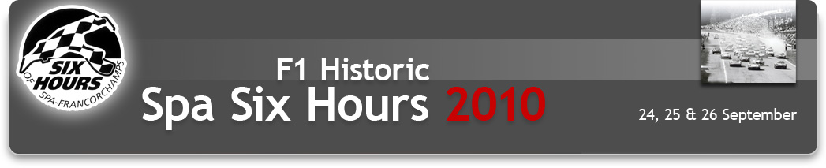

Das Beste der historischen Rennen… und die Geselligkeit dazu !

Von allen den historischen Rennfahrzeugen vorbehaltenen Rundstreckenmeetings in Belgien ist die Veranstaltung F1 Historic & Spa Six Hours zweifelsohne die prestigeträchtigste. Im Laufe der Jahre hat die Mannschaft von Roadbook unter der Federführung von Alain Defalle und Vincent Collard ihr Know-how unter Beweis gestellt und die besten Promotoren von Historic-Rennen, vor allem von jenseits des Ärmelkanals, angelockt.

Die für den 24., 25. und 26. September anberaumte 2010er Auflage knüpft an diese Tradition an und empfängt die Crème des Vintage-Rennsports. « Wir sind sehr stolz, eine komplette Palette aller Monoposto-Kategorien aufbieten zu können », freut sich Vincent Collard. « Von den Grand Prix Masters und ihren zwischen 1968 und 1978 gebauten F1 über die F3, Formula Ford und FF2000 des Historic Sport Car Club Open Wheel, bis zur Formula Junior der Formula Junior Historic Racing Association, ohne die von der Historic Grand Prix Cars Association präsentierten Grand Prix-Boliden der 1920er bis 1960er Jahre zu vergessen, wird wohl wirklich das Beste des historischen Monoposto-Sports aufgeboten. Williams, McLaren, Fittipaldi, March, Arrows, Brabham, Lotus, Shadow und viele andere, die zu den prestigeträchtigsten Marken zählen und Motorsportgeschichte geschrieben haben, geben sich auf der schönsten Rennstrecke der Welt ein Stelldichein… »

108 Fahrzeuge am Start der Spa Six Hours

Schon das Rahmenprogramm der Sportwagen, GT und Tourenwagen, lässt die Historic-Fans mit der Zunge schnalzen, u.a. mit dem Ford Capri, der 1971 mit Glemser und Soler Roig am Steuer die 24 Stunden von Spa gewann und nun von seinem neuen belgischen Besitzer Thierry de Latre du Bosqueau im British Sports-, GT & Saloon Challenge eingesetzt wird. Programmhöhepunkt sind natürlich die Spa Six Hours an sich, die am Samstag von 16.00 Uhr bis 22.00 Uhr ausgetragen werden. Nicht weniger als… 108 Fahrzeuge werden am Start erwartet, mit den Ford GT40 (es werden wohl 7 oder 8 Exemplare ins Rennen gehen), AC Cobra, Jaguar Type E, Chevrolet Corvette oder auch Ford Mustang Shelby, pilotiert von Spezialisten wie David Hart, Oliver und Grahame Bryant, Martin Stretton, Jason und Jon Minshaw, Georg Nolte, Aaron Hsu, Christian Glasel und Audi-Werksfahrer Frank Stippler in der Favoritenrolle. Vielfalt ist Trumpf, und auch zahlreiche belgische Piloten werden am Start sein !

« Qualität und Quantität gehen einher bei diesen Spa Six Hours », fährt Vincent Collard fort. « Was uns besonders freut, ist auch die vermehrte Präsenz der Tourenwagen à la Mini Cooper, Alfa Romeo und BMW unterschiedlichster Gattung, die die traditionellen GT-Referenzen in dieser Art von Wettbewerben herausfordern. Was die belgischen Fahrer anbelangt, so sind – auch wenn die Teilnehmerliste noch nicht definitiv ist - Gérard Marcy (Porsche 911), Patrick Van Heurck (Lotus Elan), Christophe D’Ansembourg (Jaguar Type E), Hervé Regout (Shelby Cobra) oder auch Maurice Damseaux (Austin Cooper) und Loïc Deman (Ford GT40) hervorzuheben. Eine Liste, die durch weitere bekannte Namen wie etwa Marc Devis (Shelby Cobra), die Familie Schrauwen (Lotus Elan), die Familie Castelein (Ford Mustang Shelby) und andere eher im modernen Motorsport aktive Fahrer wie Vincent Vosse und Fred Bouvy komplettiert wird… »

Ein Paddock Dorf, attraktiver denn je

Nicht nur auf, sondern auch abseits der Piste sind die F1 Historic & Spa Six Hours ein großes Fest des historischen Motorsports und richten sich ganz eindeutig ans große Publikum. Das Konzept des Paddock Dorfs wird wiederholt – in diesem geselligen Rahmen ist es äußerst angenehm, Zeit zu bringen und sich zwischen oder auch während der Rennen ein wenig auszuruhen. Mehrere Großbildschirme sorgen dafür, dass den Zuschauern keine Rennaction entgeht…

« Neben den traditionellen Ständen für Miniaturfahrzeuge und Zubehör, war es unser Wunsch, dieses Paddock Dorf in mehrere Einheiten zu unterteilen », erklärt Alain Defalle. « Es wird einen eher informativeren Teil geben, einen vornehmlich im Zeichen der Mechanik und des Kfz-Sektors stehenden Teil und einen den Künstlern, ob Bildhauer, Maler oder Zeichner, vorbehaltenen Teil. Kurzum, für jeden Geschmack wird etwas dabei sein ! Das Podium der Rennstrecke von Spa-Francorchamps wurde originalgetreu nachgebildet, mit der gleichen Dekoration wie für die Fahrer, und dort können sich die Zuschauer, im Freundes- oder Familienkreis, für ein Erinnerungsfoto ablichten lassen. Hinzu kommt der den Kids reservierte Teil, so dass es nicht an guten Gründen mangelt, am 25. und 26. September der schönsten Rennpiste der Welt einen Besuch abzustatten… »

Als treuer und langjähriger Partner der F1 Historic & Spa Six Hours erlaubt es die FBVA (Fédération Belge du Véhicule Ancien) allen Mitgliedern von Clubs historischer Fahrzeuge, von zahlreichen Vorteilen wie etwa einem bewachten Gratis-Parkplatz zu profitieren. Dort wird es auch möglich sein, auf den Verkauf ausgestellter Fahrzeuge hinzuweisen.

Mehr Informationen zu den F1 Historic & Spa Six Hours 2010 sind auf der Website www.roadbook.be erhältlich, wie etwa das offizielle Timing, aus dem hervorgeht, dass am Samstag und am Sonntag ausschließlich Rennen auf dem Programm stehen. Bis Ende September !

Timing, zusätzliche Infos & Kontakt : www.roadbook.be

